Василий Забелин
Видный спортсмен, преподаватель высокой квалификации, в начале 1930-х годов успешно работал в Западно-Сибирском краевом техникуме физической культуры, а в 1934-36 гг. он уже старший преподаватель по физической культуре Томского педагогического института. В 1936 году он поступил в Томский медицинский институт и окончил полный курс этого ВУЗа по специальности «Лечебное дело», получил диплом с квалификацией «Врач». Как перспективный выпускник был оставлен в институте преподавателем на кафедре физической культуры.
Потенциально успешную в карьерном плане работу на кафедре прервала война. В городе Новосибирске состоялось формирование 42-ой отдельной стрелковой бригады подразделения РККА для дальнейшей отправки на фронт. Военврач Забелин вспоминал, как в ноябре его часть проходила через Москву и сразу же была отправлена на передовую. Часть попала в окружение, а после прорыва из вражеского кольца часть освобождала города Старую Руссу, Клин. Василий Алексеевич был гвардии капитаном медицинской службы 3-ей роты 42 отделения стрелковой бригады. В 1942 году военную часть перебросили на Сталинградский фронт. На передовой спасал раненых, то оперировал, то брал в руки автомат, в экстренных случаях сам транспортировал раненых бойцов с поля боя в полевой госпиталь. Как в этих труднейших военных условиях пригодилась отличная физическая подготовка и военная закалка! Он спас десятки жизней раненых бойцов, но в таких боевых сложнейших условиях себя не уберёг. В августе 1942 года был тяжело ранен. Его практически вытащили с того света. В госпитале пришлось провести много месяцев, выписался только в 1943 году. Впоследствии дату 22 августа военный врач Забелин отмечал как второй день рождения.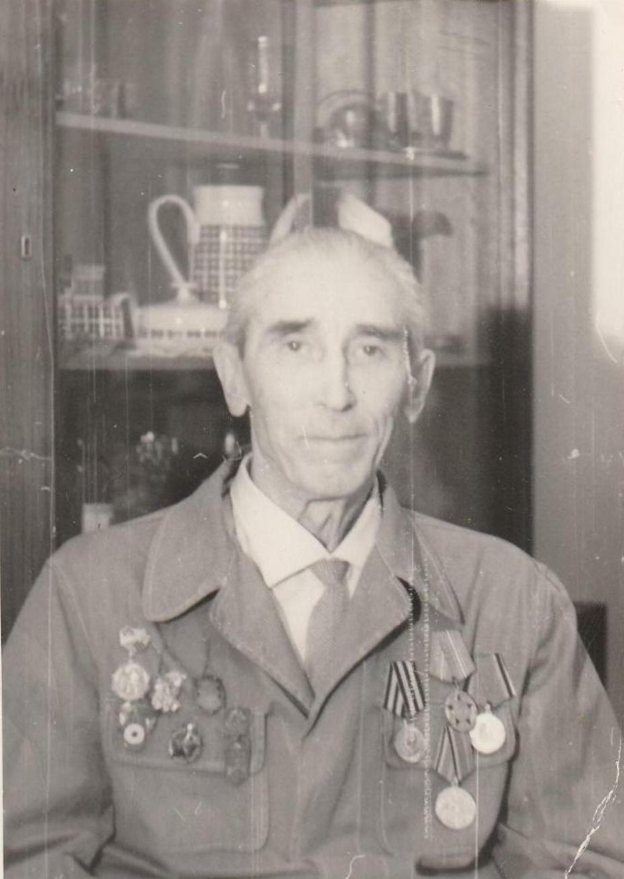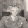
После госпиталя Василий Алексеевич возвратился в Томск, в родной медицинский институт на кафедру патологической анатомии, где вместе с женой, Цветковой Верой Алексеевной (впоследствии кандидатом медицинских наук), проработали до выхода на заслуженный отдых.
Уйдя на заслуженный отдых, фронтовик Забелин Василий Алексеевич проводил большую общественную работу как организатор физкультурной спортивно-массовой работы среди студенческой молодёжи.
Награждён медалями «За освобождение Сталинграда», «За победу над Германией в великой Отечественной войне 1941-1945 гг.», Правительственной наградой МНР, «Почётный ветеран спорта Томской области». Награждался Почётными грамотами комитета по физической культуре и спорту Томского облисполкома и множеством Благодарственных писем от совета ветеранов Томской области.
Ревякин Ю.Т., Вакурин А.Н., 2-я часть книги "Мы помним" "Дорогой войны через спортивную доблесть советского солдата"​

